**Муниципальная Бюджетная Организация Дополнительного Образования «Центр Детского Технического Творчества города Каспийска»**

**Республиканский конкурс педагогического мастерства**

**«Моё лучшее занятие»**

**РАЗРАБОТКА ЗАНЯТИЯ**

**«КОНСТРУИРОВАНИЕ И ИЗГОТОВЛЕНИЕ**

**ПАРОВОЗИКА ИЗ ГЕОМЕТРИЧЕСКИХ ТЕЛ»**



**Раздел: Конструирование из геометрических фигур и тел**

**Занятие для учащихся 2 года обучения 6-8 лет**

***Направление: Научно-техническое***

**Подготовила:педагог Ажуева Гульбарият Юсуповна**

**Объединение «Оч.умелые ручки»**

**2017г.**

**Тема:** «Конструирование и изготовление паровозика из геометрических тел»

**Раздел:** Конструирование из геометрических фигур и тел.

**Черта характера:** Любовь к родному краю

**Цели:**

* Гармоничное, творческое развитие детей;
* Изготовление поделки.

**Задачи**:

**Обучающие**

* закрепить понятия геометрических фигур
* дать понятие геометрических тел
* напомнить учащимся основные приемы работы с бумагой;
* совершенствовать навыки резания ножницами.

**Воспитывающие**

* воспитывать культуру поведения, коллективизм и ответственность;
* воспитывать аккуратность, точность при выполнении работы;
* воспитывать любовь к родному краю

**Развивающие**

* развивать техническое мышление, художественный вкус и творческую фантазию;
* развивать умение соотносить новую информацию с ранее усвоенными знаниями.

**Предметные**

* повторить основные правила поведения и работы на уроке;
* учить организовывать рабочее место;
* разрабатывать виды изделий с использованием бросового материала.

**Познавательные**

* формировать умения формулировать ответ на вопросы учителя;
* умение использовать различные средства наглядности при выступлении;
* умение отвечать на незапланированные вопросы.

**Регулятивные**

* развивать умение отвечать на вопрос: чему нужно научиться для решения поставленной задачи;
* содействовать развитию самоконтроля, самооценки

**Личностные**

* развивать творческое воображение и фантазию при использовании бросового материала для изготовления поделки.

**Оформление доски:**

* тема урока;
* термины:

геометрические фигуры: треугольник, четырехугольник, прямоугольник, квадрат, круг;

геометрические тела: конус, цилиндр, куб, шар.

**Обеспечение:**

* Выставка готовых работ, проектор, компьютер, экран, презентация;
* Цветной картон, цветная бумага, ножницы, линейка, бросовые материалы, карандаш, клей.

**Тип занятий:** Комбинированный

**Форма занятий:** Практическое занятие

**Методы**:

* сказка, беседа, самостоятельная работа, практическая работа, компьютерные технологии.

**Разработка занятия**

**Ход занятия:**

**I. Организационный момент**

1. Приветствие
2. Проверка готовности к занятию;
3. Техника безопасной работы;
4. Сообщение темы и целей занятия

**II. Закрепление предыдущего материала**

1. Закрепление понятия: геометрические фигуры

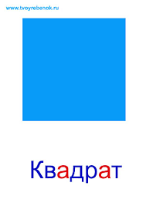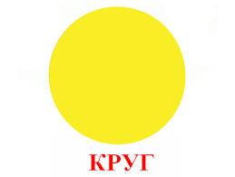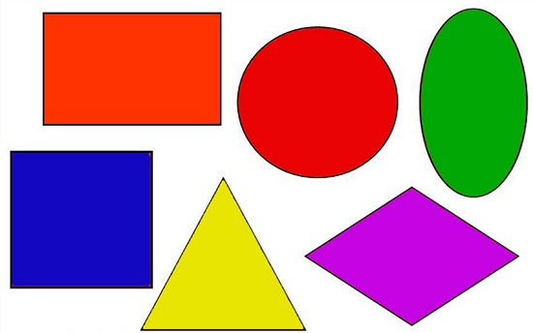

1. Поиск их в окружающих предметах.

**III. Воспитательный момент**

1. Сказка « Паровозик Дружба»
2. Вопросы по содержанию сказки:

* Паровозик Дружба – какую он напоминает сказку?
* Что вёз Дружба детям в Дагестан?
* Кто встречал паровозика на берегу?

1. Проходит обсуждение предстоящей практической работы:

* Из какого материала мы делаем поделку?

**IV. Новый материал**

1. Геометрические тела:

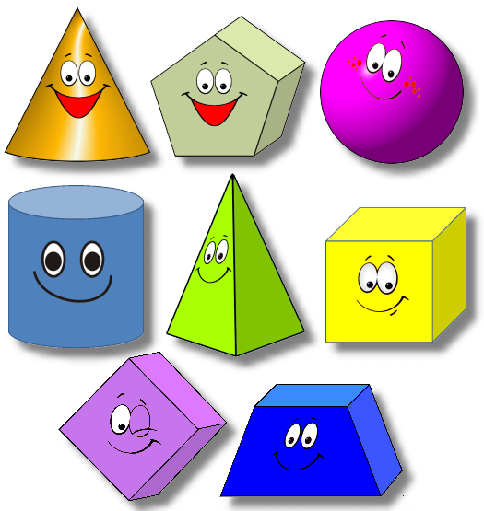





**V. Физкультминутка**

Для начала мы с тобой

Для начала мы с тобой

Крутим только головой. (Вращения головой.)

Корпусом вращаем тоже.

Это мы, конечно, сможем. (Повороты вправо и влево.)

А теперь мы приседаем.

Мы прекрасно понимаем —

Нужно ноги укреплять,

Раз – два – три – четыре - пять. (Приседания.)

Напоследок потянулись

Вверх и в стороны. Прогнулись. (Потягивания вверх и в стороны.)

От разминки раскраснелись

И на место снова сели. (Дети садятся.)

**VI. Правила безопасной работы**

1. Обращайтесь с ножницами очень осторожно.

Резать кончиками – нельзя, серединкой – можно.

1. Если нужно инструмент передать другому,

То колечки от себя ты спокойно поверни,

И, за кончики держись,

Ножницы ему верни!

1. Когда выполнишь работу,

Тут же ножницы закрой,

Чтоб до острых корешков,

Не коснулся кто другой!

**VII. Практическая работа**

1. Изделие: «Конструирование и изготовление паровозика из геометрических тел».
2. Описание изделия: Поделка представляет собой паровозик, выполненный из трех цилиндров одинаковой формы, но разных цветов. К изготовлению паровозика применили также бросовый материал: пуговицы, крышки и пробки от пластиковых бутылок, верёвку. В зависимости от творческой фантазии учащегося, паровозик может быть выполнен из любого цвета картона, крышек, пуговиц.
3. Материалы и инструменты, необходимые для работы:

- цветной картон;

- клей-карандаш;

- ножницы;

- простой карандаш;

- линейка;

- крышки и пробки от пластиковых бутылок;

- пуговицы;

-верёвочки;

-шаблоны.

1. **Порядок выполнения работы:**

Принадлежности для изготовления паровозика предлагается каждому учащему и лежит на столе.

**VIII. Закрепление знаний полученных на занятии**

В процессе выполнения творческой работы детьми, педагог, ненавязчиво направляя и помогая им в этом, неоднократно вспоминает названия геометрических фигур и тел. Педагог также обсуждает приемы изготовления поделки.

**IX. Подведение итогов занятия. Рефлексия**

1. Выставка выполненных работ.
2. Обсуждение вопросов: «Что мы узнали нового? Чему вы сегодня научились?
3. Вопрос педагога: Хотели бы вы кому-нибудь подарить свою поделку и тем самым поделиться своей радостью от творчества?

**X. Уборка рабочих мест**

**X1**. **Просмотр мультфильма «Паровозик из Ромашково»**

**Литература**

1. Интернет-ресурсы.

**Приложение**

**СКАЗКА «ПАРОВОЗИК ДРУЖБА»**

Однажды паровозику Дружба поручили очень важное задание – отвезти конфеты и другие сладости детям в Дагестан. А повод был прекрасный – ведь все мы скоро будем праздновать замечательный праздник Навруз-байрам, символизирующий приход весны и вечное обновление природы.

Паровозик Дружба с радостью взялся за это задание, ведь он так давно мечтал о гостеприимном Дагестане. Не один раз паровозик слышал какие там живут замечательные детки. А кроме того он сам любил детей и конфеты.

Загрузив полный вагон сладостями, наш паровозик отправился в путь.

Путь его был долог и труден. Но наш паровозик справился со всеми трудностями – ведь он так и назывался Дружба, а ведь дружба везде помогает. Но вот рельсы кончились. Впереди было огромное Каспийское море. «Что же мне делать?» - загрустил паровозик. «Мне не переплыть море, а ведь меня ждут дети». Но вдруг вдали появился огромный корабль. Паровозик начал громко гудеть и пускать из трубы огромные кольца дыма, чтобы привлечь его внимание. И корабль подплыл к нашему паровозику, а он рассказал ему о своих проблемах. «Ух – ух» - запыхтел корабль, - «дети ждут конфеты? Ну что ж, я помогу тебе добраться до Дагестана. Я очень большой грузовой корабль и у меня найдётся место для тебя». И Дружба со всеми конфетами и сладостями погрузился на корабль, и они отправились в плавание по Каспийскому морю.

Плыли они два дня и две ночи, но паровозик не спал, а всё время смотрел по сторонам. Мимо проплывали разные рыбы, которых Дружба ни разу в жизни не видел. А некоторые рыбки даже плыли впереди корабля и, как - будто указывали дорогу в Дагестан, где маленькие девочки и мальчики ждут конфеты и сладости. А когда наступал вечер, паровозик Дружба любовался закатом, когда солнце загоралось красным огнём и как будто ныряло в воду. И тогда наступала ночь.

И вот, наконец, впереди показалась земля. Вот он долгожданный Дагестан! На берегу стояли дети. Они радостно махали руками и кричали: « Ура! Ура! Наконец - то приехали!» Спустившись на берег, паровозик Дружба сразу принялся раздавать детишкам конфеты.

В этот день все были очень счастливы. Дружба наконец – то увидел Дагестан, а маленькие дети получили много-много конфет и сладостей к празднику Навруз-байрам.